Международный Фестиваль «Звёзды Нового века»
Творческие проекты

Тема: Изготовление поздравительной открытки в технике квиллинг

Автор работы:
Дубровина Софья, 11 лет

Руководитель проекта:
педагог дополнительного образования
Морозова Марина Владимировна

п. Мурмаши
2022г.
Оглавление
I. Введение
- Обоснование выбора темы работы
- Цели и задачи работы
II. Основная часть
- Теоретическая часть
- Практическая часть
  - Этапы изготовления
III. Заключение
IV. Список используемой литературы
V. Приложение
5.1. Технологическая карта

I. Введение
1.1. Обоснование выбора темы работы
Актуальность проекта:
В наше время все больше ценятся подарки, сувениры, открытки, сделанные своими руками, потому что в эти изделия вкладываем свою душу, свои эмоции. Это оригинально, модно, эксклюзивно. Конечно, можно пойти в магазин и выбрать открытку там, но это может подарить любой человек. А вот сделать своими руками может не каждый.
У мамы скоро день рождения. Любимые цветы у мамы- ромашки. Ромашки бывают большие и маленькие. Ромашки называют королевой полей, они украшают луга своей яркостью. И я решила сделать открытку в технике квиллинг с любимыми мамиными цветами.

1.2. Цели и задачи работы
Цель проекта – разработать и выполнить открытку в подарок в технике квиллинг.
Задачи:
- Изучить историю и технику квиллинг;
- Подобрать материал, инструменты;
- Изготовить поздравительную открытку в данной технике.
II. Основная часть
1. Теоретическая часть
1.1. История и современность
Эта техника возникла в Европе на рубеже 14 -15 веков. Именно на кончики птичьих перьев средневековые монахини накручивали бумагу с позолоченными краями. Такие изделия выглядели, как настоящая филигрань – старинная ювелирная техника. Поэтому квиллинг называется бумажной филигранью. Квиллинг быстро распространился по всему миру, его приняли и развили страны с традиционной культурой изготовления изделий из бумаги, такие как Китай и Корея.
Если Европейский квиллинг лаконичен – для изделий используется всего несколько элементов, то в Корее, например, мастера выполняют в этой технике настоящие картины, включающие до несколько тысяч элементов.
В Китае из роллов делают шкатулки и вазы, складывая из бумажных колечек, конструкции наподобие «китайской стены».
В наши дни бумагокручение широко известно и популярно как хобби в странах Западной Европы, особенно в Англии и Германии. В Южной Корее существует целая Ассоциация любителей бумажной пластики, объединяющая последователей самых разных направлений бумажного творчества. В 15 веке это считалось искусством. В 19 — дамским развлечением. Большую часть 20 века оно было забыто. И только в конце прошлого столетия квиллинг снова стал превращаться в искусство. В Англии принцесса Елизавета всерьёз увлекалась искусством квиллинга, и многие её творения хранятся в музее Виктории и Альберта в Лондоне.

2. Практическая часть
2.1.Этапы изготовления
Необходимые материалы и инструменты:
Оборудование: инструмент для кручения, инструмент для гофрирования, шаблон для квиллинга (линейка с отверстиями в виде геометрических форм).
Материалы: подготовленные полоски бумаги белого и светло-жёлтого цветов длиной 30см, шириной 3мм и плотность 140 гр./м2, основа для открытки лист чертежной бумаги формата А4, сложенная пополам, клей ПВА.
Для основы открытки используется плотный картон. Это очень важно, ведь основа гарантирует форму и жесткость открытки.
Готовая открытка ручной работы должна включать в себя: непосредственно саму открытку, тонкий лист-вкладыш, на котором пишется поздравительный текст.
Правила безопасности во время работы:
Правила работы с клеем:
1. При работе с клеем пользуются кисточкой, если это требуется.
2. Бери то количество клея, которое требуется для выполнения работы на данном этапе.
3. Излишки клея убирай мягкой тряпочкой или салфеткой, осторожно прижимая её.
4. Кисточку и руки после работы хорошо вымой с мылом.
Правила работы с ножницами:
1. Храните ножницы в определённом месте.
2. Работай хорошо отрегулированными и заточенными ножницами.
3. Клади ножницы кольцами к себе.
4. Передавай ножницы кольцами вперед.
5. Не играй ножницами, не подноси к лицу.
6. Используй ножницы только по назначению.
7. Не оставляй ножницы раскрытыми.
8. Ножницы должны иметь скругленные концы.

Ход работы:
Открытка состоит из 12 цветов белых цветов: 1 большой из 8 лепестков, 5 средних цветов из 5 лепестков, 6 маленьких цветов из 5 лепестков, декоративных цветов светло-жёлтого цвета в количестве 7 больших и 6 маленьких. Для серединок полоски светло-жёлтого цвета прокрутили через инструмент для гофрирования бумаги (см.фото№ 3).
Для лепестка большого цветка взяли полоску белого цвета длиной 30см и накрутили на инструмент, затем ролл положили на линейку d=17мм, конец детали подклеили, сдавили концы полученной детали, придавая ей форму капельки. (см.фото № 2,3). Сделали 8 лепестков, склеили. Для большой серединки взяли полоску светло-жёлтого цвета длиной 30 см. и закрутили в тугой ролл и подклеили. У нас готов 1 большой цветок.
Делаем средние цветы: делаем капельки d=12мм в количестве 25шт., для серединок к цветам берем ½ полоски светло-жёлтого цвета, делаем плотный ролл и склеиваем. Собираем цветы.
Делаем маленькие цветы : делаем капельки d=9мм в количестве 30 шт., для серединок к цветам берем 1/3 полоски светло-жёлтого цвета, делаем плотный ролл и склеиваем. Собираем цветы.
Делаем декоративные цветы:
- большие: берем полоску светло-жёлтого цвета и скручиваем плотный ролл, проклеиваем клеем. Таких роллов делаем 7 шт.
- маленькие: берем ½ полоски светло-жёлтого цвета и скручиваем плотный ролл, проклеиваем клеем. Таких роллов делаем 6 шт. К декоративным большим цветам делаем лепестки из ½ полосок зелёного цвета, к маленьким -делаем капельки из ¼ полоски зелёного цвета.(см.фото №4). Начинаем собирать композицию: приклеиваем на подготовленный фон открытки ромашки, декоративные цветы, стебельки цветов, делаем бант из гофрированных полосок, приклеиваем надпись. Подобрала поздравление для мамы, распечатала и приклеила внутри открытки. (см.фото №5).
Моя работа готова см.фото №6).

III. Заключение
Главный результат моей работы – это поздравительная открытка, которая является авторской работой. Сделана с любовью. В нее вложена частица души и любви. Я вложила в неё много сил и старания. Я получила огромное удовольствие. Выполняя работу, я много узнала много нового и интересного, и приобрела умения и навыки выполнения творческой работы.
Задуманный мною проект выполнен. Я не намерена останавливаться на достигнутом, и хочу продолжить исследование, подробно изучить другие виды работ квиллинга.
Квиллинг– это увлекательный мир, который может принести радость. Хоть этот процесс занимает много свободного времени, но в то же время увлекает за собой в мир прекрасного. При освоении техники квиллинг вырабатываются такие качества как усидчивость, внимательность, аккуратность.
Прикоснитесь к волшебству! Несмотря на то, что история «бумажного» творчества насчитывает десятки веков, оно не утратило своей привлекательности.
Занятие квиллингом развило во мне терпение, аккуратность, чувство прекрасного.
Я поняла, что имея небольшие навыки работы с бумагой, можно научиться ТВОРИТЬ!

IV. Список используемой литературы
1. Быстрицкая А.И. Бумажная филигрань 2-е изд. – М.: Айрис-пресс, 2008.
2. Зайцева Анна. Искусство квиллинга. – Изд.: Эксмо – Пресс, 2009;
3. Моргунова Клавдия. Цветы в технике квиллинг. Издательство «Эксмо-пресс»Москва.2013 г.;
4. Интернет-ресурсы.
5. Фотографии из личного архива участника.

V. Приложение
5.1. Технологическая карта
№п/п | Операции | Графическое изображение | Инструменты, материалы
1 | Инструменты и материалы для работы | 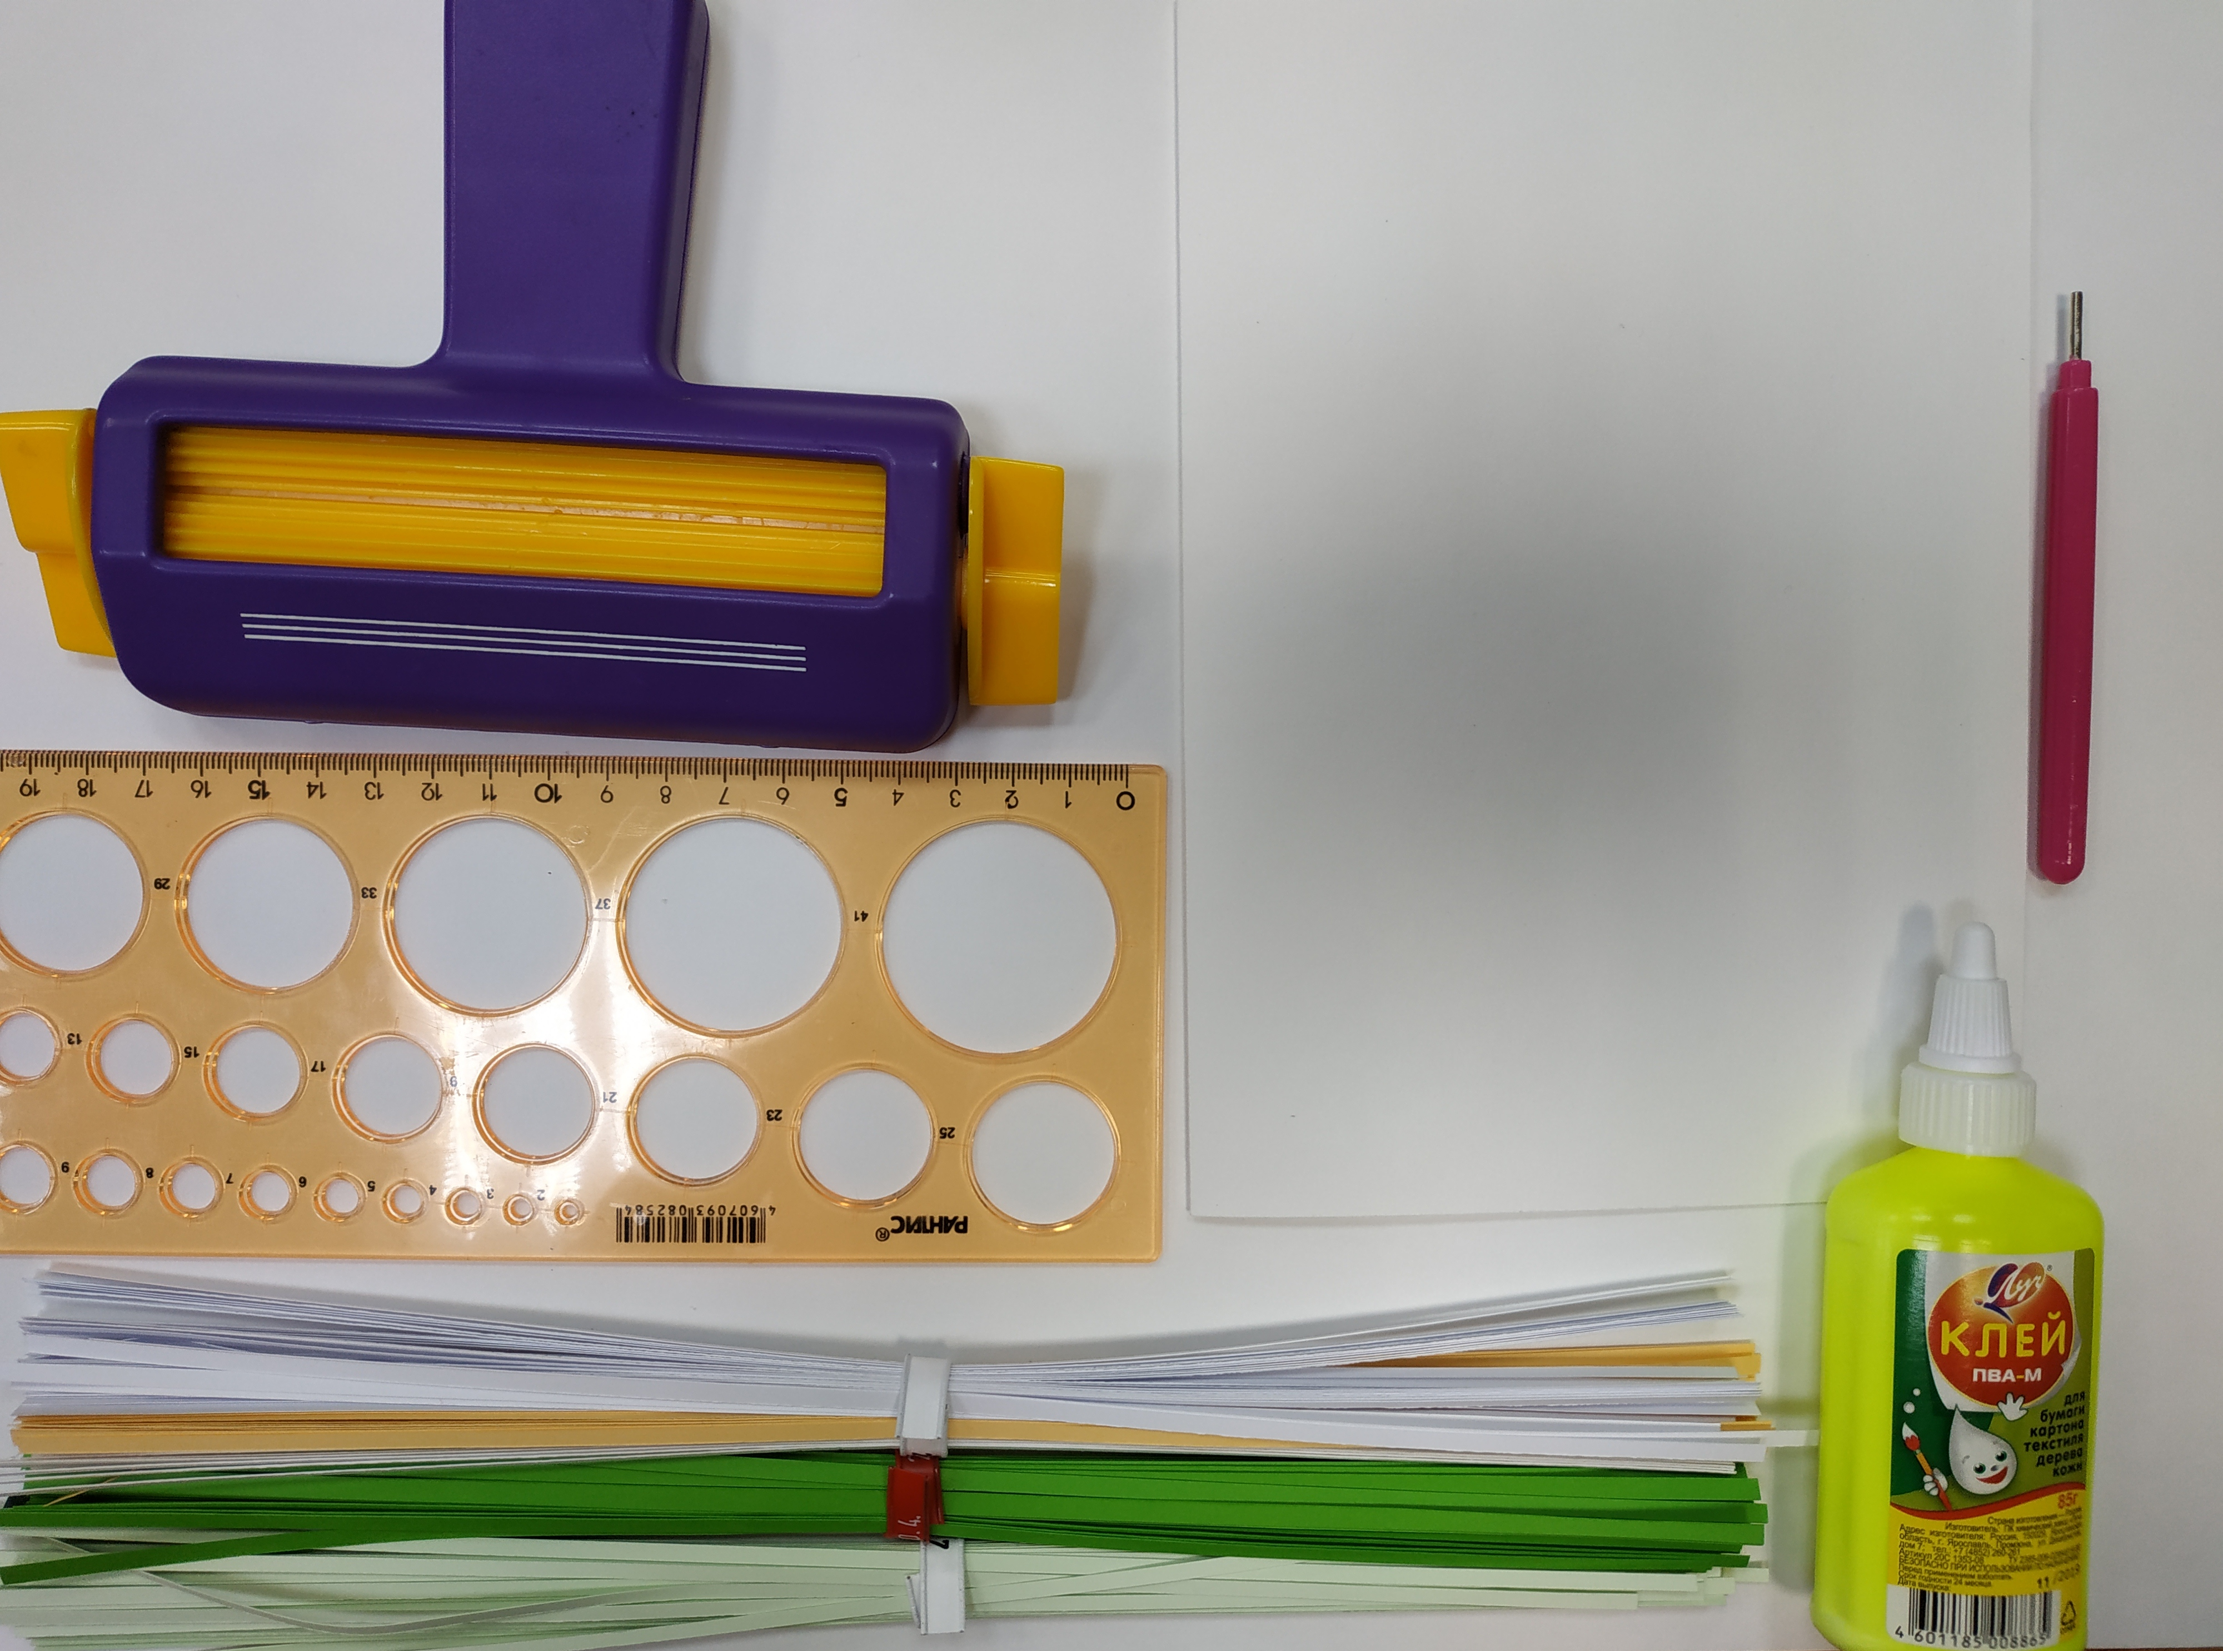 | инструмент для кручения, инструмент для гофрирования.  Подготовленные полоски бумаги, основа для открытки, клей ПВА.
2 | Делаем цветы | 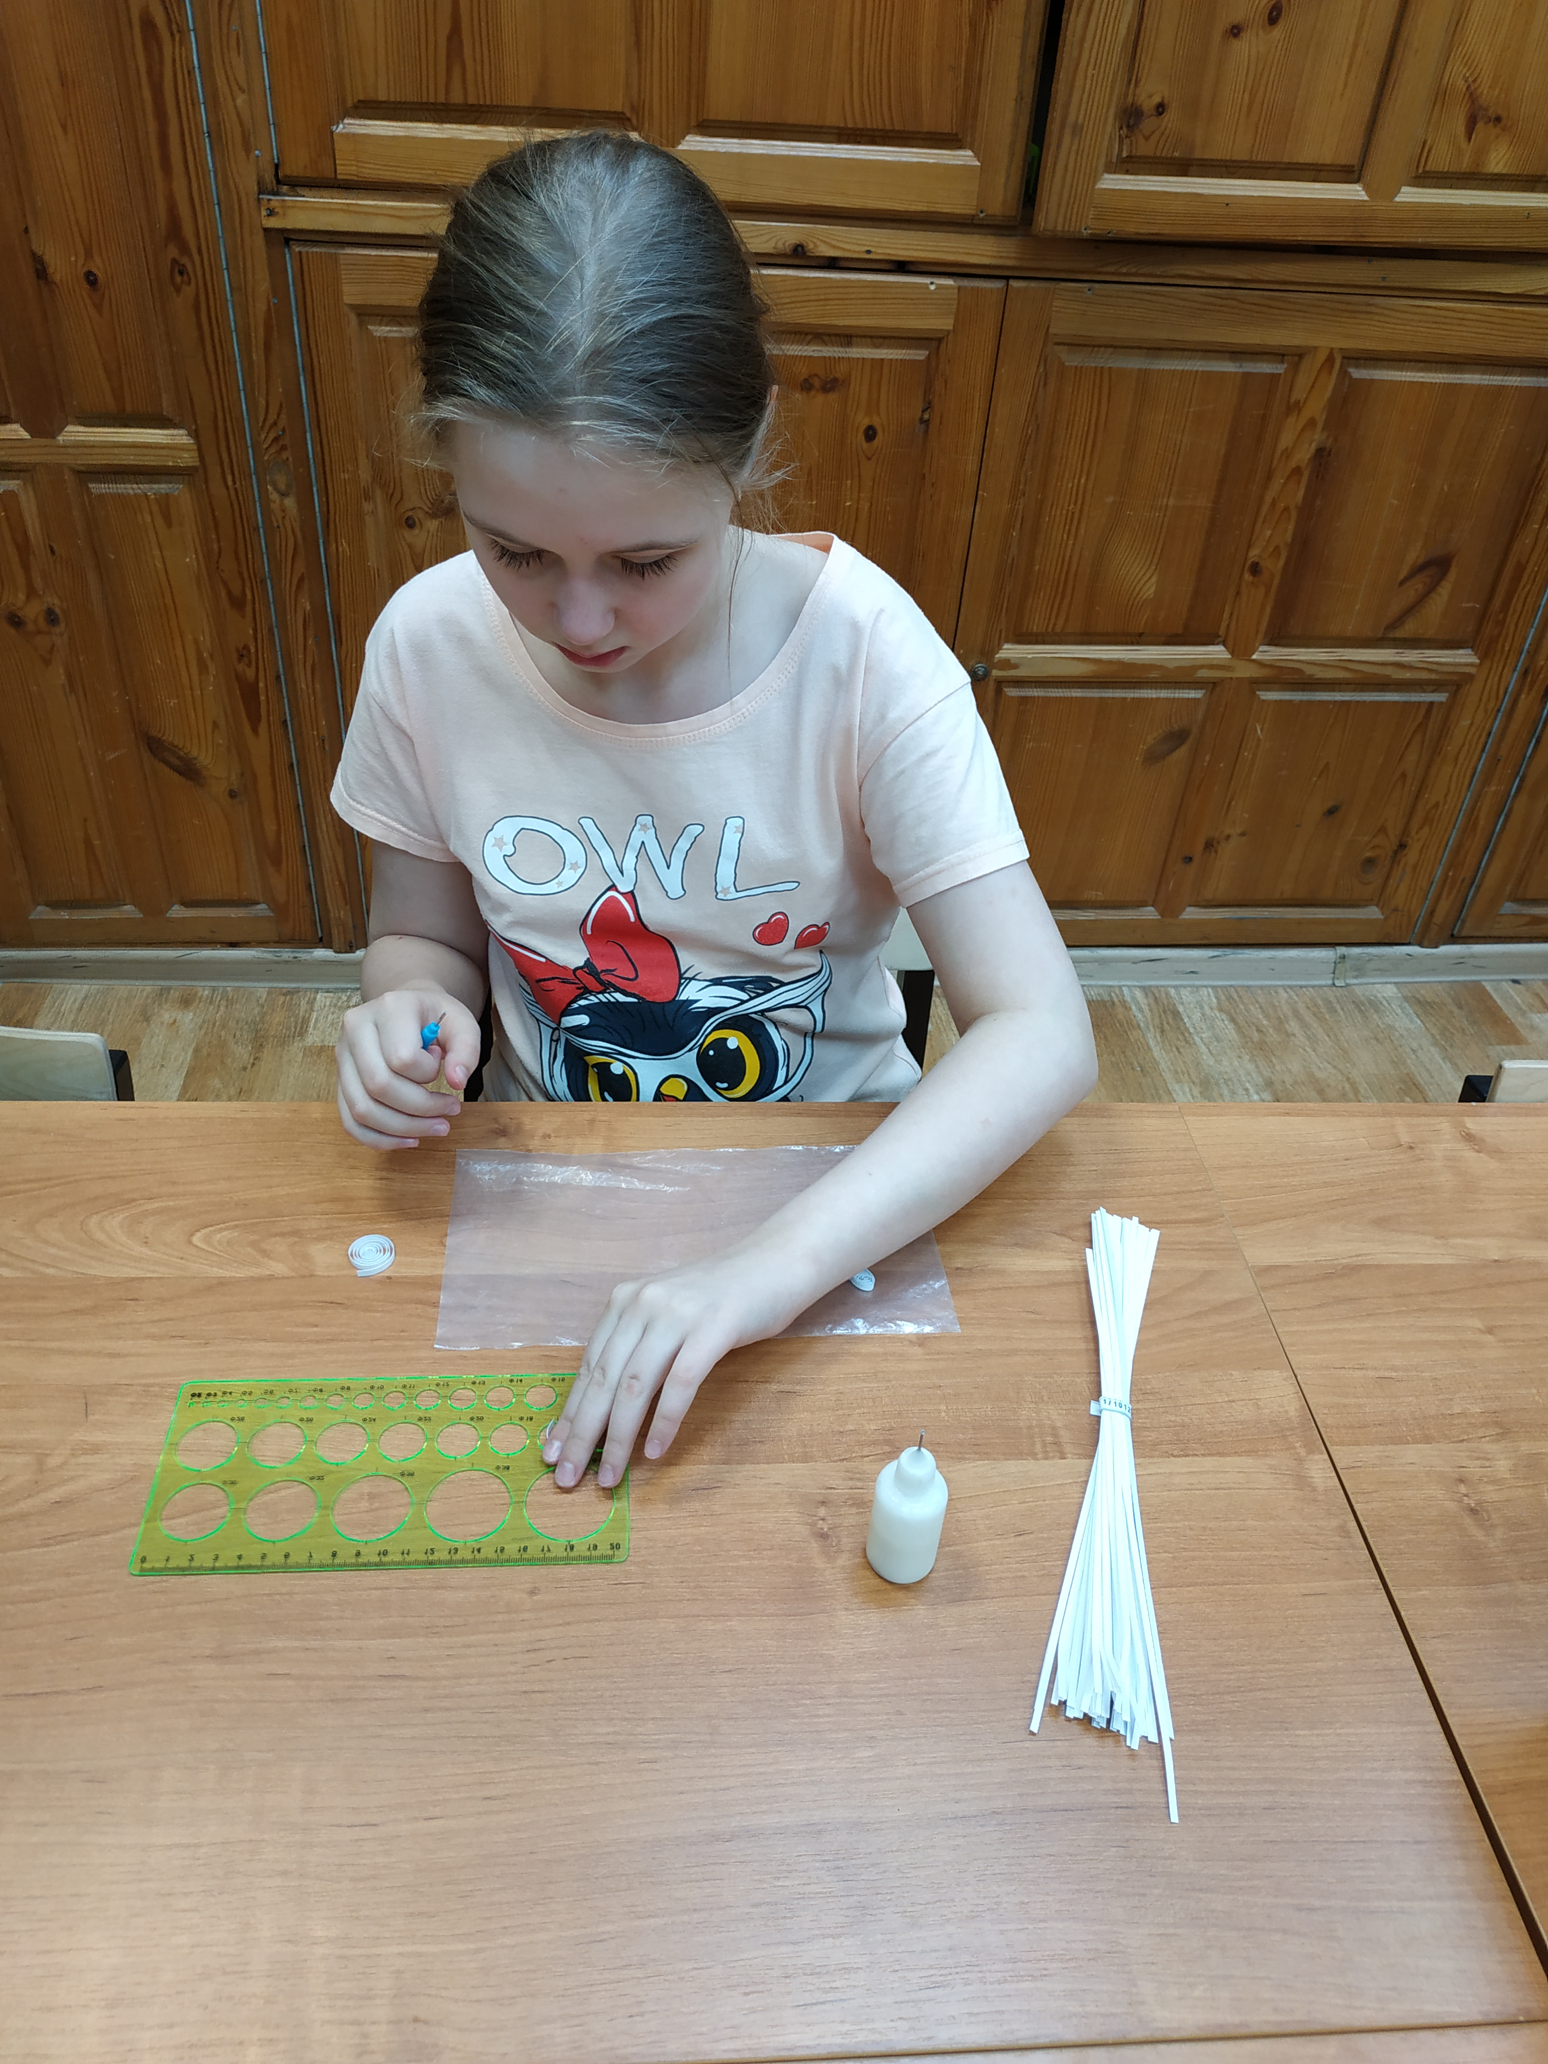 | Линейка, клей, полоски белого цвета, инструмент для кручения
3 | Прогофрировали полоски светло-жёлтого цвета | 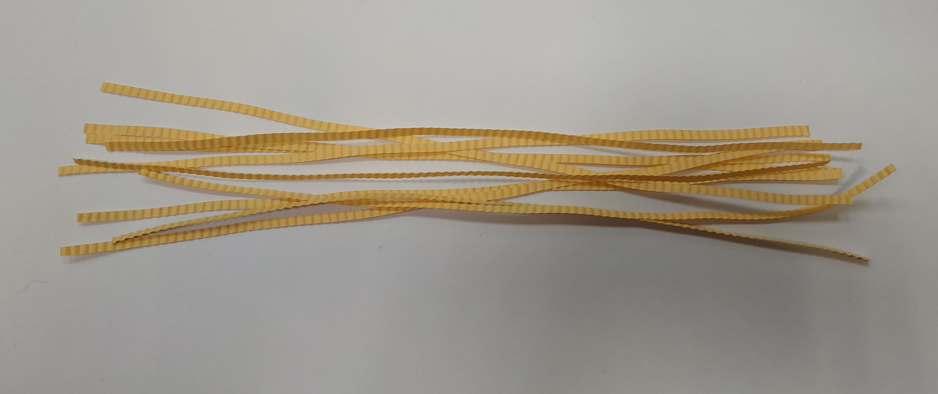 | Полоски светло-жёлтого цвета, инструмент для гофрирования
4 | Все детали для открытки готовы | 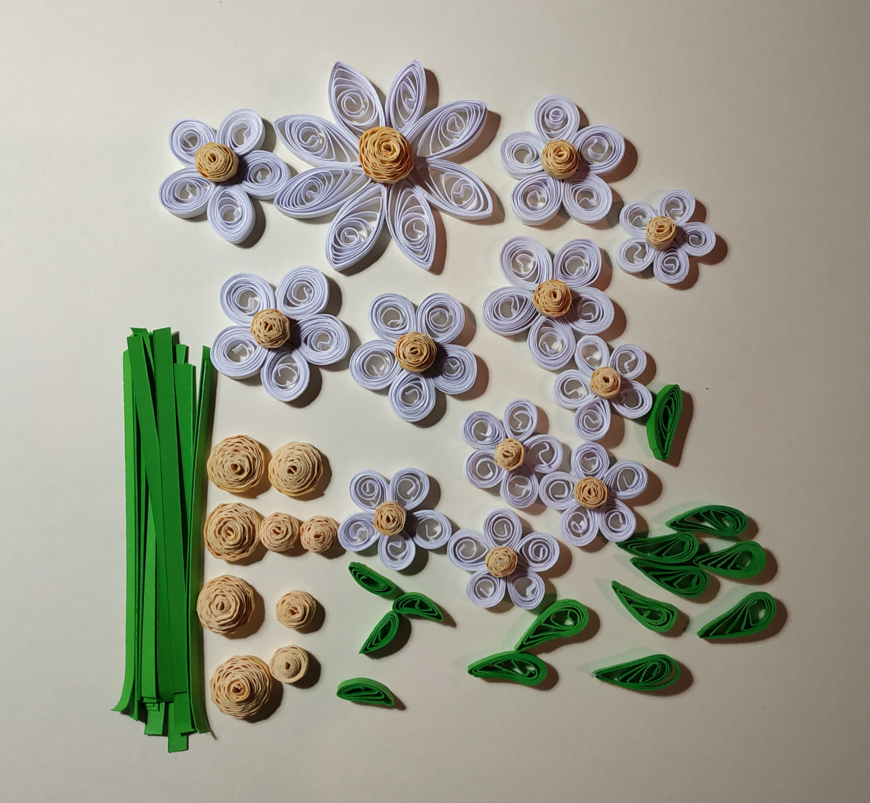 | Цветы, зеленые листочки, стебельки
5 | Поздравительная открытка готова | 